|  |  |  |  |  |  |  |  |
| --- | --- | --- | --- | --- | --- | --- | --- |
|  | |  |  | | --- | --- | | **卷 号** |  | | **卷内编号** |  | | **密 级** |  |   民办教育信息服务与监管平台 |
| 分 类:  使用者:XXXX  项目名称：XX系统 | 系统部署方案  Version: 2.0  项 目 承 担 部 门： 山泽工作室  撰 写 人（签名）：刘宛鹭  完 成 日 期：2020-8-19  本文档 使 用部门：　■主管领导 ■项目组  　　　　□客户（市场） □维护人员 □用户  评审负责人（签名）：  评 审 日 期： |

|  |  |  |  |  |
| --- | --- | --- | --- | --- |
| **v** | **修改内容** | **修改日期** | **修改人** | **审阅人** |
| V2.0 |  | 2020-8-4 | 刘宛鹭 |  |

1. **基本环境需求列表**

|  |  |  |
| --- | --- | --- |
| **环境需求** | | |
| **设备种类** | **职能** | **描述** |
| 硬件 | 客户端 | 电脑 |
| 服务器端 | 2GB运存 1T内存 带宽两兆 端口 80 |
| 软件/服务 | 客户端 | Firefox，chrome，IE，QQ浏览器 |
| 服务器端 | MySQL5.6 , jdk1.8 , tomcat 9.0.1 |
| 网络 | 提供网络连接 | 带宽2兆以上 |
| 硬件 | 客户端 | 电脑 |

1. **专用环境需求列表**

**2.1 机器名及软件需求**

|  |  |  |  |  |  |  |
| --- | --- | --- | --- | --- | --- | --- |
| **机器名** | **操作系统** | **操作系统类型** | **CPU** | **域/工作组** | **IP版本** | **职能** |
| 小米 | Windows10 | Windows | i5处理器 | workspace | Ipv4 | http服务，数据库服务 |

|  |  |
| --- | --- |
| **机器名** | **软件/服务** |
| 小米 | JDK 1.8、MySQL 5.6 |

**2.2 网络需求**

*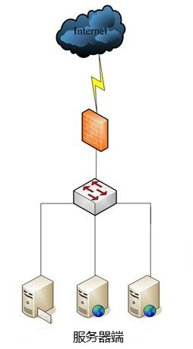*

*IP：54.64.205.195*

1. **基本环境配置**

**3.1 安装JDK 1.8**

**3.1.1 点击安装包，点击下一步**  
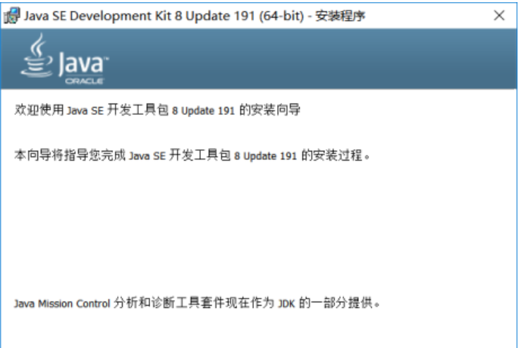

**3.1.2 点击开发工具，可以进行安装目录的一个更改**

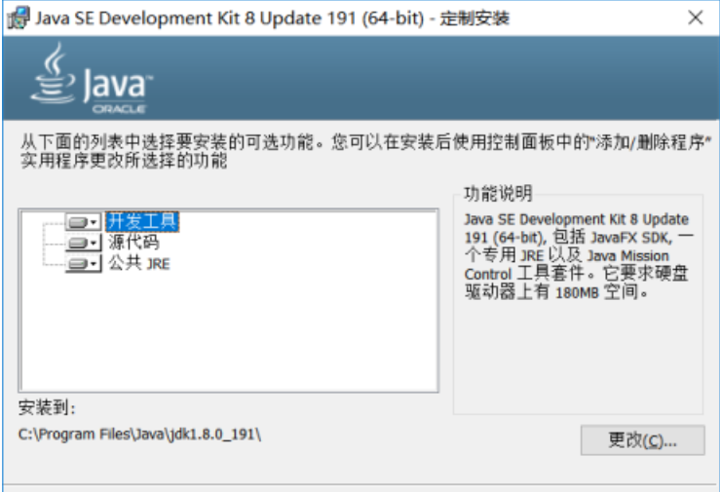  
**3.1.3 更改目录，更改完成后点击下一步**

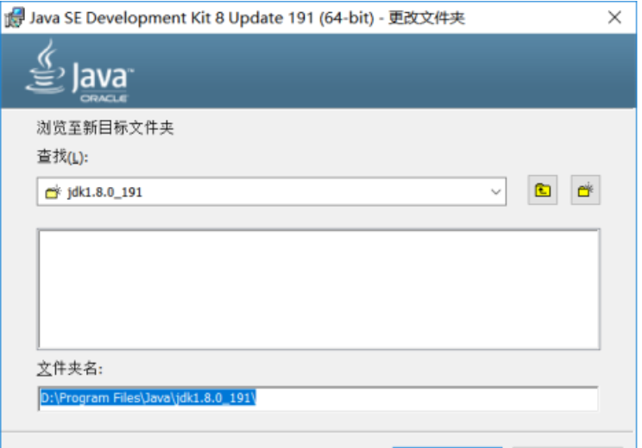

**3.1.4 安装完成**

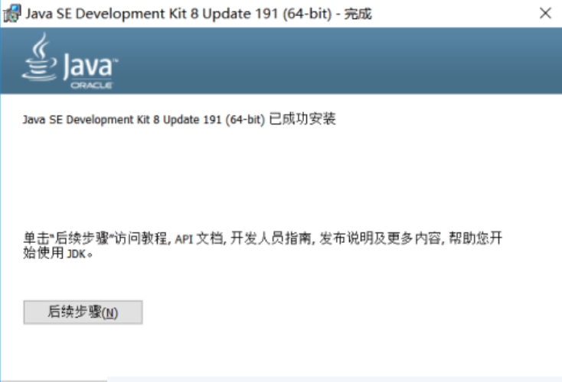

**3.2 安装MySQL 5.6**

**3.2.1点击安装包，勾选同意点击下一步**

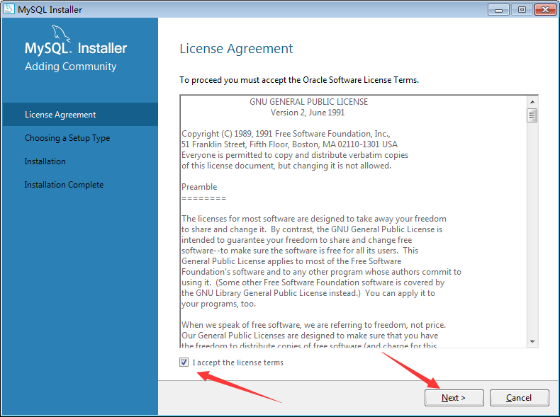

**3.2.2选择自定义安装，点击下一步**

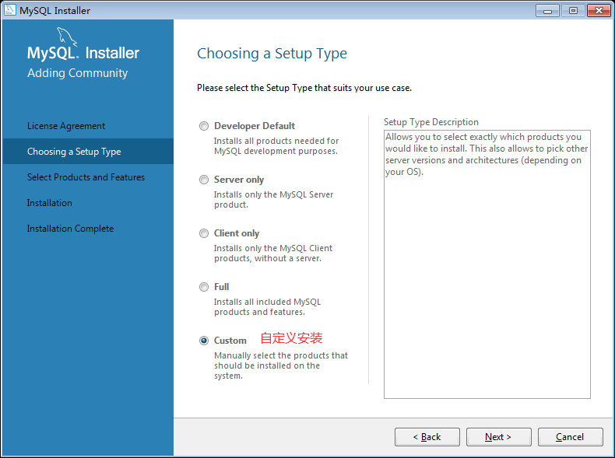

**3.2.3根据电脑位数，选择要安装的内容，点击下一步**

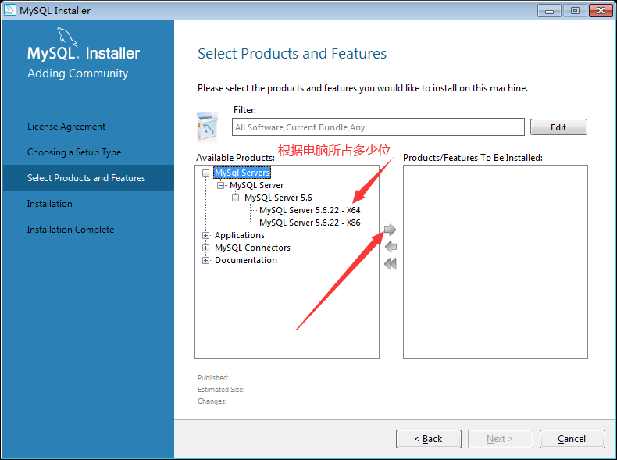

**3.2.4根据需求更改安装目录，点击下一步**

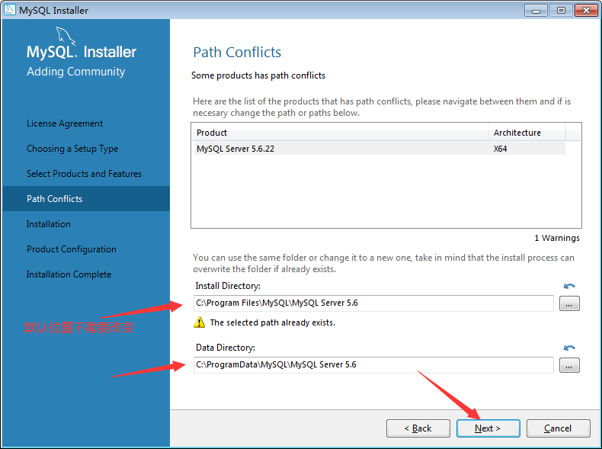

**3.2.5点击安装**

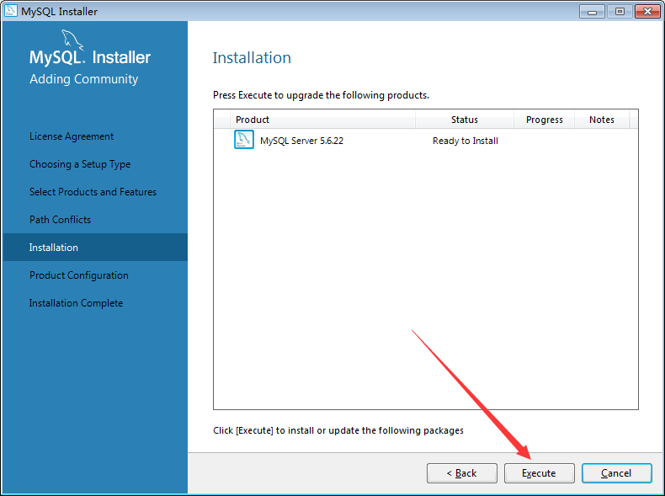

**3.2.6显示绿色的勾，表示安装成功，点击下一步**

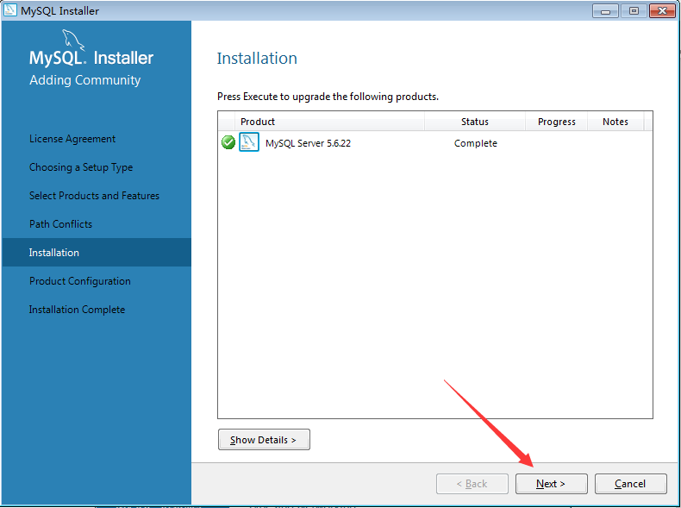

**3.2.7点击下一步，进行配置**

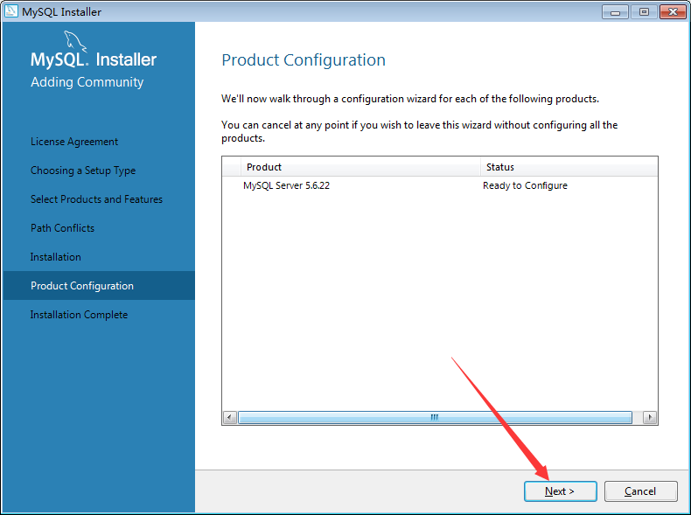

**3.2.8 按照下图进行配置，点击下一步**

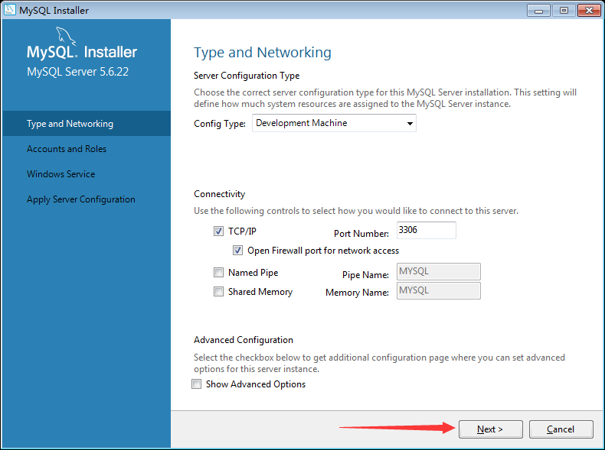

**3.2.9 设置MySQL的密码，建议都设置为root，点击下一步**

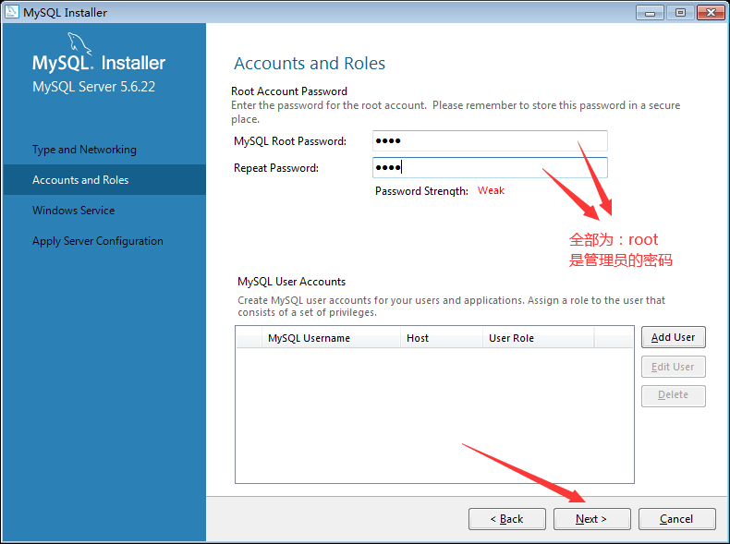

**3.2.10 按照下图选择，点击下一步**

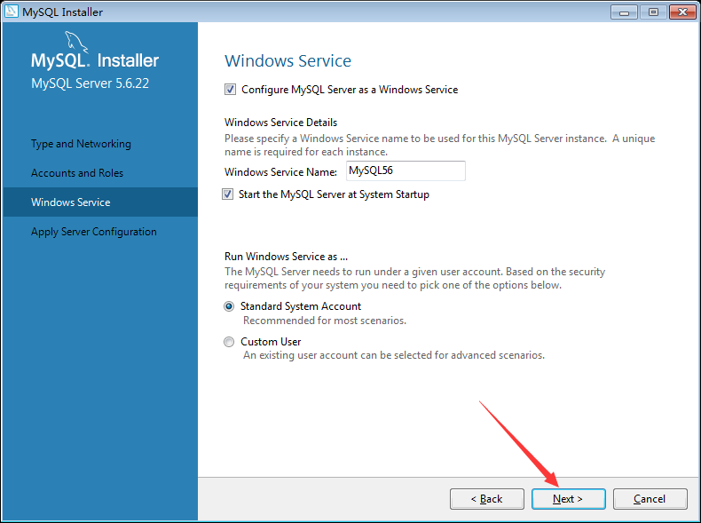

**3.2.12 点击执行**

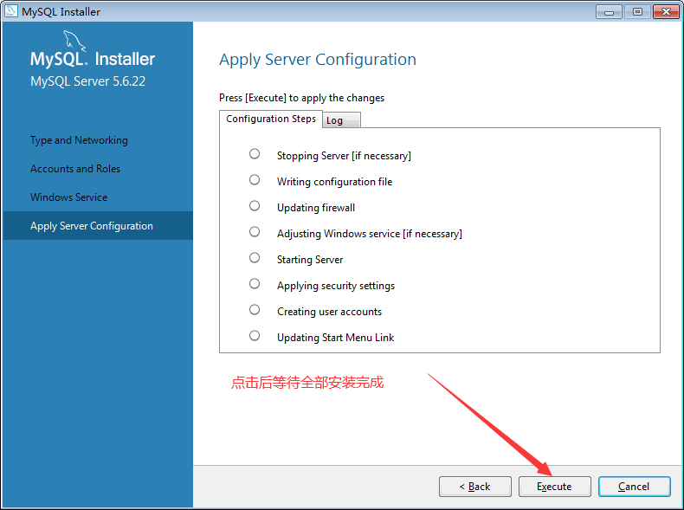

**3.2.13 点击finish，配置完成**

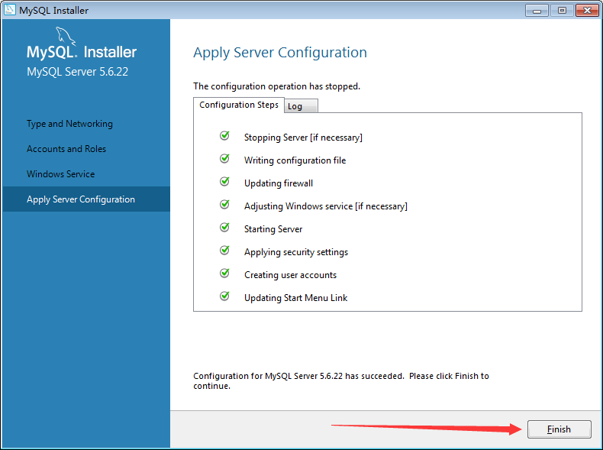

**3.2.14 按照下图选择，点击下一步**

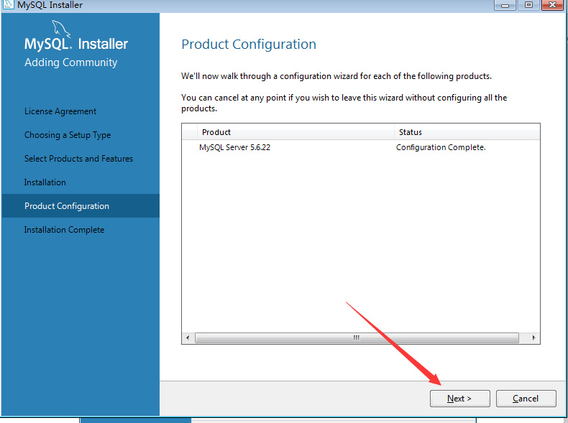

**3.2.15 点击finish，全部安装完成**

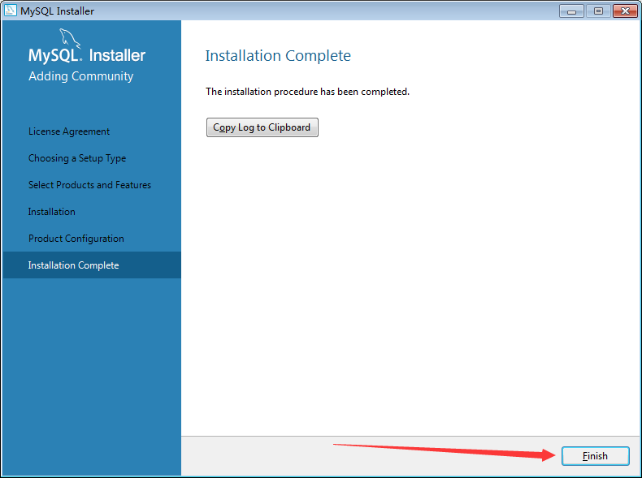

**3.3 安装Tomcat**

**使用安装程序直接安装**

**apache-tomcat-9.0.30.exe**

1. **专用环境配置**

**4.1 配置jdk环境**

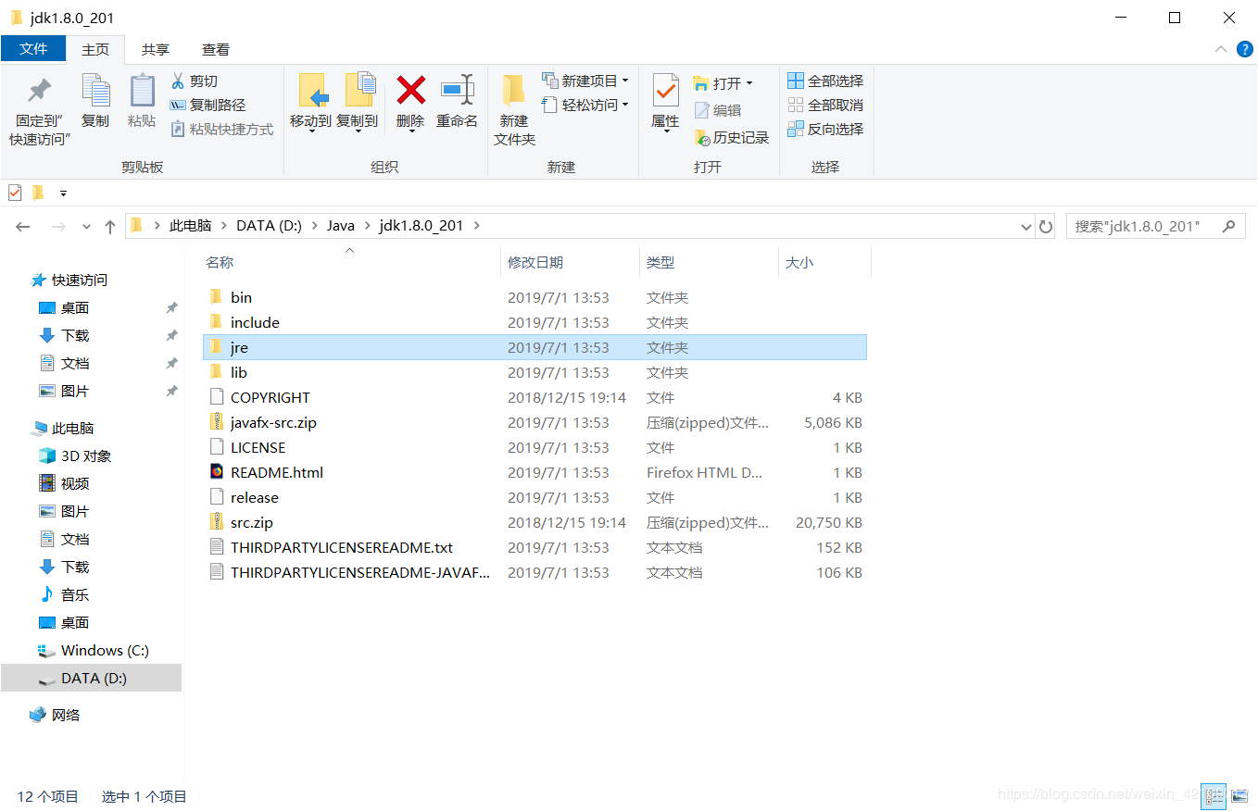

## 4.1.3配置路径信息配置 JAVA\_HOME，路径为安装的 jdk 位置 IMG_2594.1.4 配置 JRE\_HOME，路径为你安装的 jre 位置 IMG_260

**4.1.5 配置 CLASSPATH，路径为：%JAVA\_HOME%\lib;%JAVA\_HOME%\lib\tool.jar**  
**中间有一个分号。**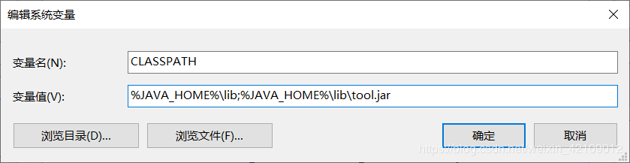

**4.1.6 配置 Path，路径为：%JAVA\_HOME%\bin、%JRE\_HOME%\bin**  
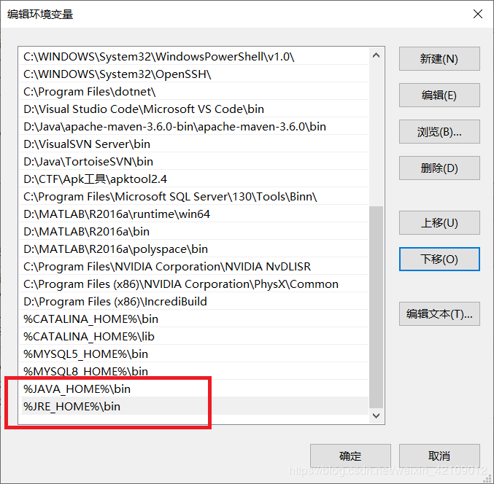

**4.1.7 打开命令提示符 cmd，输入 java -version，即可查看安装版本是否安装成功。**



**4.2 配置MySQL环境**

**4.2.2 配置MySQL环境**

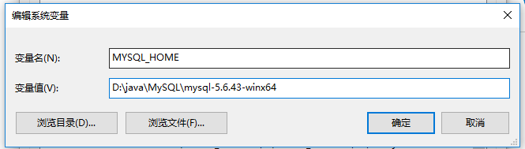

**4.2.3 编辑PATH环境变量**

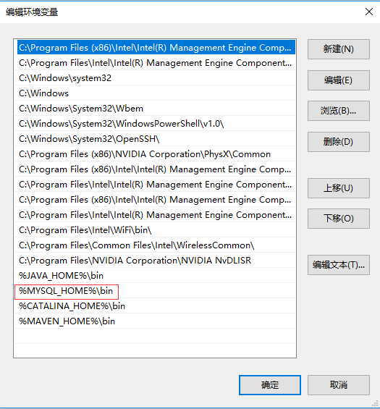

**4.3 配置Tomcat**

### 4.3.1创建项目

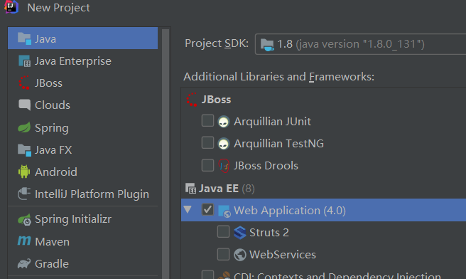

### 4.3.2设置名称

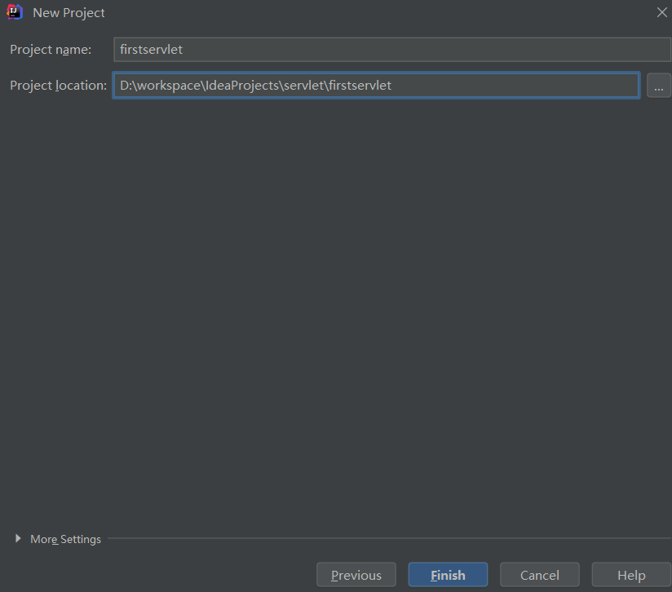

### 4.3.3项目结构说明

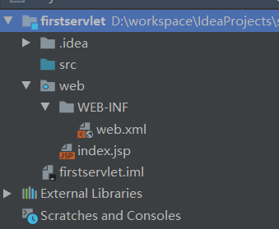

### 4.3.4配置Tomcat-创建配置

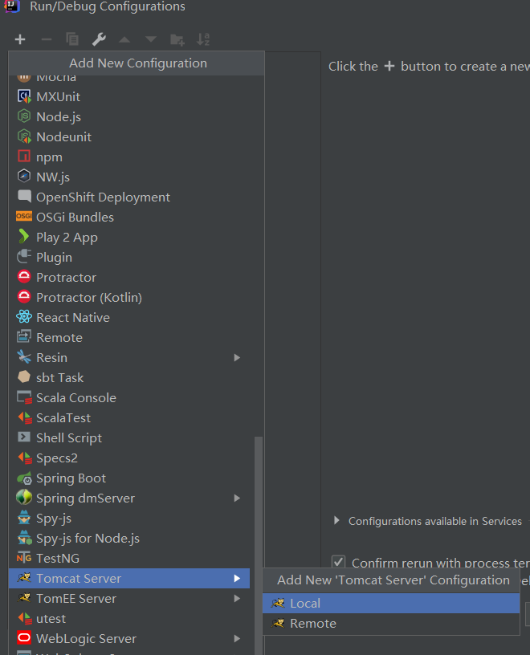

### 4.3.5选择Tomcat-路径

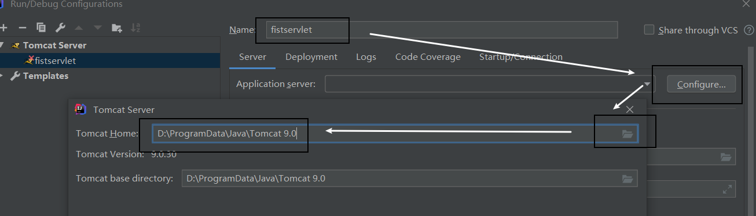

### 4.3.6部署应用

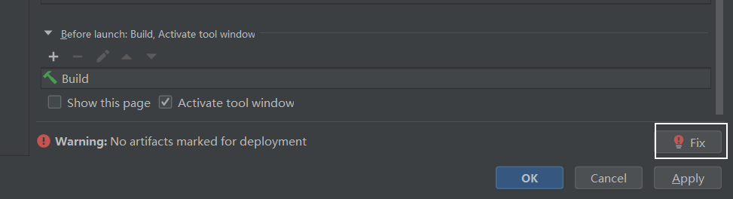

### 4.3.7移除多余路径

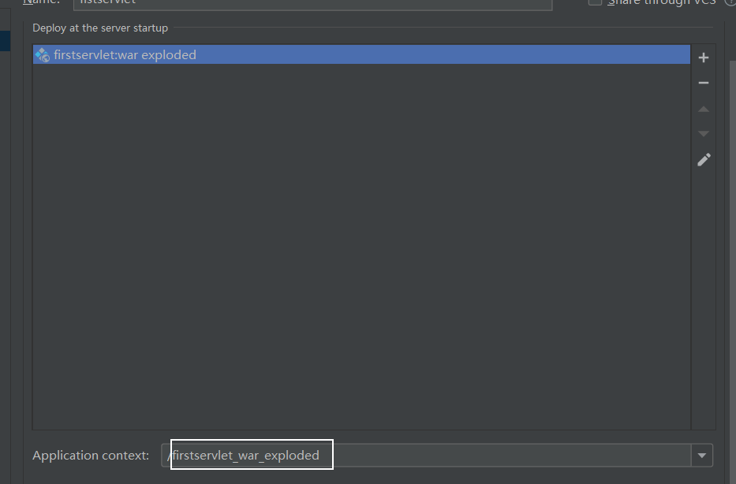

### 4.3.8修改server.xml

D:\ProgramData\Java\Tomcat 9.0\conf

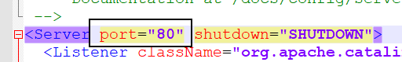

### 4.3.9运行程序

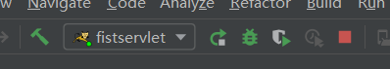

1. **安装问题及解答**

**5.1 基本环境**

**5.1.1 安装问题**

|  |  |
| --- | --- |
| **问题** | *当下载安装的tomcat与mysql之间版本差距过大，导致其之间存在字符集差异，在服务器上显示乱码* |
| **原因** | *Tomcat 与 mysql版本差距大* |
| **解决方案** | *下载较低版本tomcat* |

**5.1.2 操作系统问题**

无。

**5.1.3 工具问题**

无。

## 5.2 专用环境

**5.2.1 问题1**

|  |  |
| --- | --- |
| **问题** | *下载安装JDK时终端无法显示jdk版本* |
| **原因** | *在系统环境变量中未配置jdk地址和jre地址* |
| **解决方案** | *在相应系统设置中配置即可* |

## 5.3 现存问题

无问题。

1. **参考资料**
2. jdk的安装，参考CSDN上鱼跃龙的博客 《JDK下载与安装教程》
3. mysql的安装，参考CSDN上strong tyj的博客《MySQL 5.6版本的安装与配置》